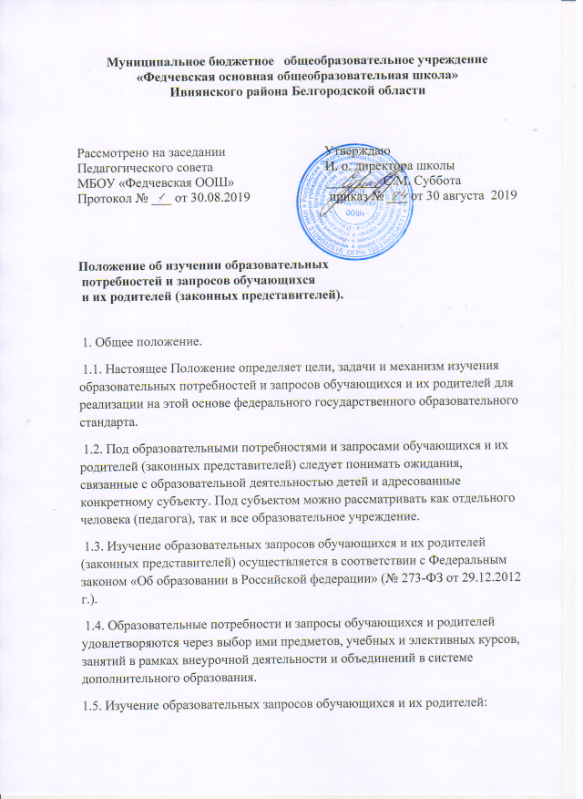

- дает возможность выстраивать индивидуальный образовательный маршрут ребенка и программу деятельности отдельного педагога или школы в целом;
- способствует установлению обратной связи со всеми субъектами образовательного процесса;
- позволяет скорректировать педагогические цели и способы их достижения;
- помогает повысить удовлетворенность родителей качеством образования, а также характером взаимодействия со всеми субъектами образовательного процесса;
- дает возможность школе учитывать семью как ресурс для совместного развития;
- дает возможность обеспечить государственные гарантии доступности и равных возможностей получения полноценного образования для всех граждан;
- способствует достижению нового, современного качества общего образования;
- позволяет обеспечить развитие образования как открытой государственной общественной системы на основе распределения ответственности между субъектами образовательной политики и повышения роли всех участников образовательного процесса;
– обучающегося, педагога, родителя (законного представителя).
1.6. Основными пользователями результатов изучения образовательных потребностей и запросов обучающихся и их родителей являются: - педагогические работники; - обучающиеся и их родители; - педагогический совет.
2. ОСНОВНЫЕ ЦЕЛИ И ЗАДАЧИ ИЗУЧЕНИЯ ОБРАЗОВАТЕЛЬНЫХ ПОТРЕБНОСТЕЙ И ЗАПРОСОВ ОБУЧАЮЩИХСЯ И ИХ РОДИТЕЛЕЙ.
2.1. Целями изучения образовательных потребностей и запросов обучающихся и родителей являются: - получение объективной информации о состоянии образовательных потребностей и запросов обучающихся и их родителей, тенденциях его изменений и их причинах; - обоснованное формирование компонента учебного плана формируемого участниками образовательных отношений; - принятие своевременных управленческих решений администрацией школы; - повышение уровня информированности потребителей образовательных услуг при принятии решений, связанных с образованием в школе.
2.2. Задачами изучения образовательных потребностей и запросов обучающихся и их родителей являются:
- определение критериев изучения образовательных потребностей и запросов обучающихся и их родителей;
- изучение образовательных потребностей обучающихся и их родителей на предстоящий учебный год;
- анализ результатов изучения образовательных потребностей и запросов обучающихся и их родителей;
- определение возможностей школы в реализации потребностей обучающихся и их родителей;
- выявление степени удовлетворенности обучающихся и их родителей деятельностью школы.
3. МЕХАНИЗМ ИЗУЧЕНИЯ ОБРАЗОВАТЕЛЬНЫХ ОТРЕБНОСТЕЙ И ЗАПРОСОВ ОБУЧАЮЩИХСЯ И ИХ РОДИТЕЛЕЙ.
3.1. При разработке механизма изучения образовательных потребностей и запросов обучающихся и их родителей педагогический коллектив исходит из того, что:
3.1.1. Процессы согласования потребностей и запросов обучающихся и их родителей с возможностями школы в их реализации на уровне начального, основного и среднего общего образования имеют разную специфику – как и сами потребности. Если в начальной школе в качестве субъекта образовательных потребностей семьи выступают только родители обучающегося, то к старшей школе это соотношение изменяется, и все более активную роль в согласовании потребностей играет сам обучающийся.
3.1.2. Уровни школы обладают преемственностью каждый по отношению к другим; логика функционирования школы определяется взаимодействием субъектов образовательного процесса и динамикой их образовательных потребностей и запросов. При этом набор субъектов, включенных в это взаимодействие, изменяется незначительно: большинство обучающихся не меняет школу при переходе на следующий уровень, конфигурация прочих субъектов также не изменяется.
3.2. Основой и результатом действия механизма изучения образовательных потребностей и запросов обучающихся и их родителей является:
- определение спектра услуг и возможностей в рамках образовательной системы школы;
- выявление личностных запросов каждого учащегося и его родителя в каждом классе на каждом уровне обучения;
- учет сформированных потребностей и запросов обучающихся и их родителей к содержанию и качеству образования при реализации федерального государственного образовательного стандарта;
- приведение образовательной системы школы в соответствие личностным запросам посредством преобразования учебных планов, разработки и реализации соответствующих актуальных учебных программ и курсов;
- реализация стимулирующих мер, способствующих актуализации, формированию и успешному согласованию потребностей в начальном общем, основном общем и среднем общем образовании.
3.3. Механизм изучения образовательных потребностей и запросов обучающихся и их родителей и включает в себя:
3.3.1. мониторинг образовательных потребностей и запросов обучающихся и их родителей с использование соответствующего диагностического инструментария.
3.3.2. Анализ и оценку основных результатов мониторинга образовательных потребностей и запросов обучающихся и их родителей.
3.3.3. Выработку предложений по использованию результатов мониторинга при подготовке рекомендаций для согласования деятельности участников образовательного процесса.
3.4. Деятельность педагогического коллектива школы в рамках изучения образовательных потребностей и запросов обучающихся и их родителей и согласования последующих действий по организации функционирования образовательной системы школы с учетом этих потребностей и запросов осуществляется поэтапно в течение календарного года, начиная с октября каждого текущего года.

